关于中山华力包装有限公司办理建设用地规划许可证-用地合并公示的通告
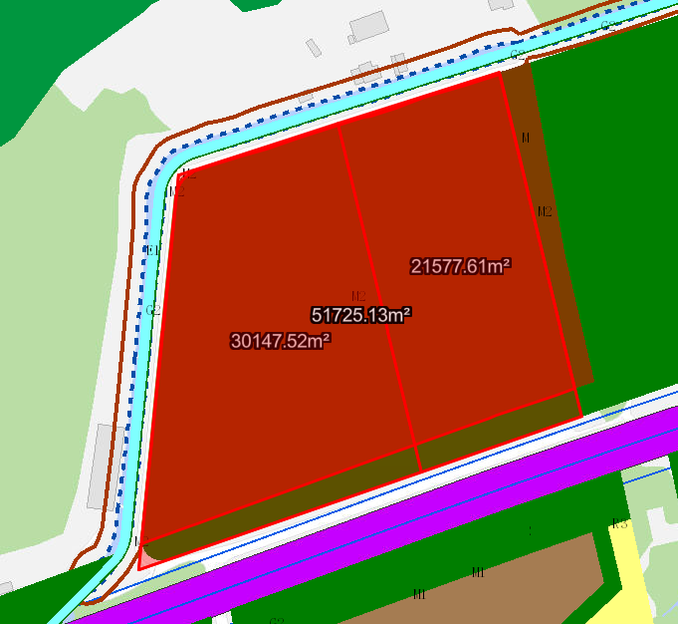
中山华力包装有限公司宗地位于中山市坦洲镇新前进村琪环，土地证号：中府国用（2003）第331845号、中府国用（2003）第331846号，总用地面积为51725.1平方米，土地批准用途：工业。现该建设单位申请按控规办理该两宗地建设用地规划许可证-用地合并。
我局已受理其申请，依据城乡规划法律法规的有关要求，现对该宗地规划条件变更进行公示，公示如下：
一、原出让合同指标
用地性质为工业，容积率：1.5 ； 建筑密度：30； 绿地率：30%； 建筑限高：24米 。
二、各项规划指标
该两宗地位于《中山市坦洲镇工业用地规划条件论证报告》的02B01-01(1)地块上，合并后用地性质为二类工业用地，用地规划指标为：容积率1.0-3.5，建筑密度35%-60%，绿地率10%-15%，建筑限高50米（生产性建筑高度≤50 米，特殊工艺除外；配套设施建筑 高度≤100 米）。
根据《中华人民共和国城乡规划法》相关规定，现就该事项予以公示，公示时间为刊登之日起十天。在公示期内如对上述调整事项有意见或建议，请使用真实姓名及联系方式，以书面形式反馈到以下地址：中山市自然资源局第四分局，逾期视为无异议。

（联系人:吴先生；联系电话：86638541）

中山市自然资源局
2023年10月24日

